PHIẾU HỌC TẬP CSS CƠ BẢN
Họ và tên: Phan Thị Phương Trúc
Mã sinh viên:2451271173
Lớp:66ANM2
Ngày làm: 01/03/2026

PHIẾU HỌC TẬP --- CÚ PHÁP CSS & BỘ CHỌN (SELECTORS)
Tài liệu đã xem (Link):
1. Kiến thức cốt lõi (Tóm tắt bằng lời của bạn)
1.1. CSS là gì? (Viết bằng lời riêng của bạn)
CSS là viết tắt của Cascading Style Sheets
Nó có vai trò gì trong 1 trang web?
- HTML chịu trách nhiệm: Xây dựng cấu trúc và định nghĩa nội dung cơ bản (văn bản, hình ảnh, liên kết)
- CSS chịu trách nhiệm:Định hình phong cách , màu sắc , phông chữ, bố cục và hiệu ứng hiển thị
- JavaScript chịu trách nhiệm: Tạo tính tương tác, hiệu ứng động và xử lý hành vi người dùng trên trang
1.2. Cú pháp cơ bản của CSS
Một quy tắc CSS (CSS Rule) gồm 2 phần:
selector {
property: value;
}
Giải thích:
- Selector (bộ chọn): Là thành phần HTML hoặc các thẻ (như h1, p , div , .class , #id) mà bạn muốn áp dụng phong cách (style)
- Property (thuộc tính): Là loại thuộc tính mà bạn muốn thay đổi của thẻ HTML .VD: color , font-size,background-color,boder.
- Value (giá trị): Là giá trị được gán cho thuộc tính, xác định cách hiển thị cụ thể .VD:red, 16px , bold.
1.3. Ba cách áp dụng CSS vào HTML
Hoàn thành bảng sau:
Cách áp dụng | Vị trí code | Ưu điểm | Nhược điểm
Inline CSS | Viết trực tiếp trong thẻ HTML  thông qua thuộc tính style  VD: <p style=”color:red;”>Hello</p | -Nhanh, đơn giản  -Phù hợp chỉnh sửa  Nhanh từng phần tử | -Khó bảo trì  -Lặp lại nhiều code  -Không tái sử dụng được
Internal CSS | Viết trong thẻ <style> đặt bên  trong thẻ <head> của file HTML | -Quản lý tập trung trong 1 file  -Không cần tạo file riêng | -Chỉ áp dụng cho 1 trang HTML  -Không tái sử dụng cho nhiều trang
External CSS | Viết trong file .css riêng và liên kết  bằng thẻ <link> trong <head>  VD: <link rel=”stylesheet” href=”style.css” | -Dễ quản lý  -Tái sử dụng cho nhiều trang  -Code gọn gàng, chuyên nghiệp | -Phải tạo file riêng  -Cần liên kết đúng đường dẫn

2. Các loại Selector cơ bản
Hoàn thành bảng sau:

Loại Selector | Cú pháp | Ví dụ code | Ý nghĩa
Universal Selector | * | * { margin: 0; } | Chọn tất cả các phần tử trong trang HTML
Type Selector | element | p { color: blue; } | Chọn tất cả các thẻ có cùng tên (VD: tất cả thẻ <p>)
Class Selector | .className | .btn { padding: 10px; } | Chọn tất cả các phần tử có thuộc tính class tương ứng . Có thể dùng cho nhiều phần tử
ID Selector | #idName | #header { background: gray; } | Chọn duy nhất một phần tử có thuộc tính id tương ứng
Descendant Selector | parent child | nav a { text-decoration: none; } | Chọn phần tử con nằm bên trong một phần tử cha xác định
Group Selector | selector1, selector2 | h1, h2, h3 { font-family: Arial; } | Áp dụng cùng một kiểu cho nhiều selector khác nhau.
Pseudo-class Selector | selector:state | a:hover { color: red; } | Chọn phần tử ở một trạng thái đặc biệt (hover,focus,active,visited..)

3. Bài tập thực hành 1 (20 phút): Áp dụng CSS & Selector
Mục tiêu:
- Tạo file style.css và liên kết vào HTML
- Dùng các loại selector: type, class, id, group, descendant, pseudo-class
- Thực hành styling cơ bản cho menu và header
Cho trước file HTML (không sửa cấu trúc):
<!DOCTYPE html>
<html lang="vi">
<head>
<meta charset="UTF-8">
<meta name="viewport" content="width=device-width, initial-scale=1.0">
<title>Lab CSS Cơ Bản</title>
<!-- TODO: Liên kết file style.css vào đây -->
</head>
<body>
<header id="main-header">
<h1>My Blog</h1>
</header>
<nav>
<a href="#" class="nav-link">Home</a>
<a href="#" class="nav-link">About</a>
<a href="#" class="nav-link">Contact</a>
</nav>
<main>
<section class="intro">
<h2>Chào mừng đến với Blog</h2>
<p>Đây là trang blog về lập trình web.</p>
</section>
</main>
<footer>
<p>&copy; 2026 My Blog. All rights reserved.</p>
</footer>
</body>
</html>
Yêu cầu CSS (viết vào file style.css):
Bước 1: Liên kết file CSS vào HTML bằng thẻ <link> trong <head>.
<link rel="stylesheet" href="style.css">
Bước 2: Viết CSS cho các yêu cầu sau:
/* TODO 1: Dùng universal selector để reset margin và padding về 0 cho toàn trang */
* {
margin: 0;
padding: 0;
}
/* TODO 2: Dùng type selector cho body */
/* Yêu cầu: font-family: Arial; background-color: #f5f5f5; */
body {
font-family: Arial, sans-serif;
background-color: #f5f5f5;
}
/* TODO 3: Dùng ID selector cho #main-header */
/* Yêu cầu: background-color: #333; color: white; text-align: center; padding: 20px; */
#main-header {
background-color: #333;
color: white;
text-align: center;
padding: 20px;
}
/* TODO 4: Dùng class selector cho .nav-link */
/* Yêu cầu: color: #333; text-decoration: none; padding: 10px 15px; */
.nav-link {
color: #333;
text-decoration: none;
padding: 10px 15px;
}
/* TODO 5: Dùng group selector cho h1, h2, h3 */
/* Yêu cầu: font-family: 'Georgia', serif; */
h1, h2, h3 {
font-family: 'Georgia', serif;
}
/* TODO 6: Dùng descendant selector cho nav a */
/* Yêu cầu: display: inline-block; margin: 0 10px; */
nav a {
display: inline-block;
margin: 0 10px;
}
/* TODO 7: Dùng pseudo-class selector cho a:hover */
/* Yêu cầu: color: #ff6600; background-color: #eee; */
a:hover {
color: #ff6600;
background-color: #eee;
}
Kết quả mong đợi:
- Menu nằm ngang, các link cách đều nhau
- Khi rê chuột vào link, màu chữ và nền thay đổi
- Header có nền tối, chữ trắng, căn giữa
Ảnh kết quả (Dán ảnh trình duyệt vào đây):
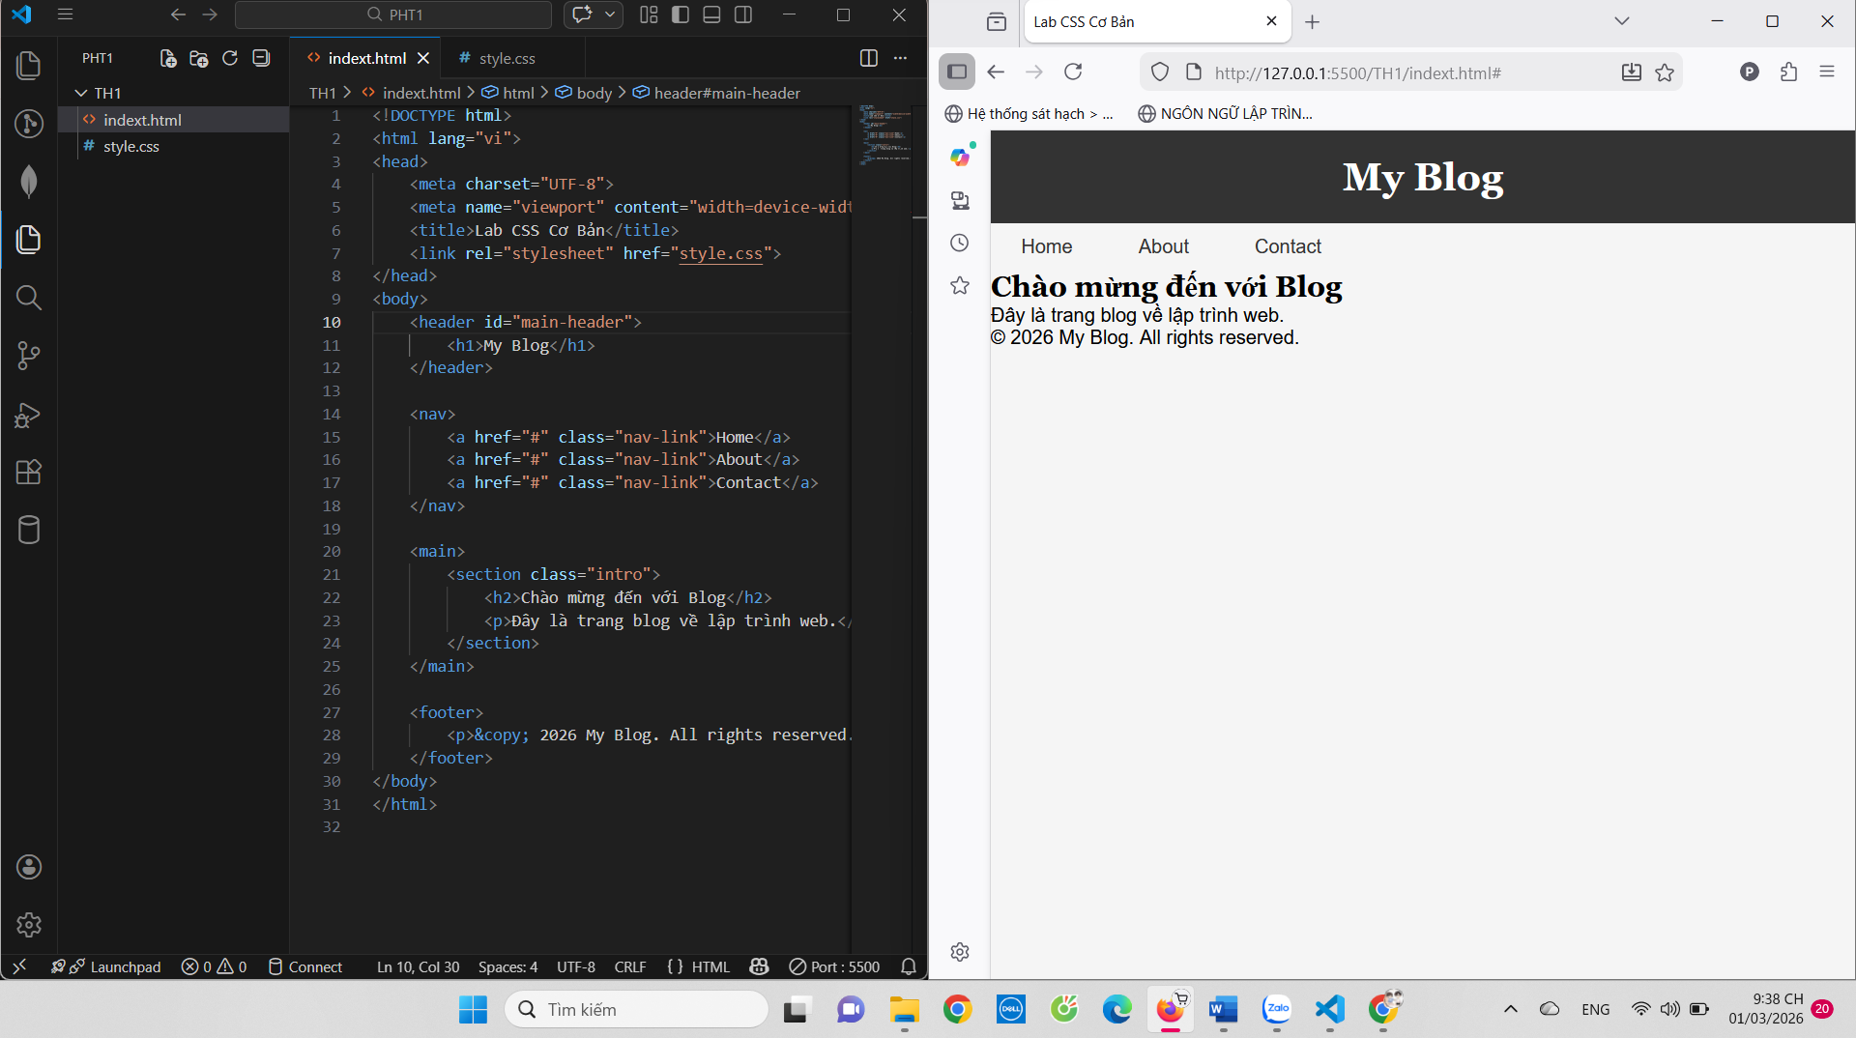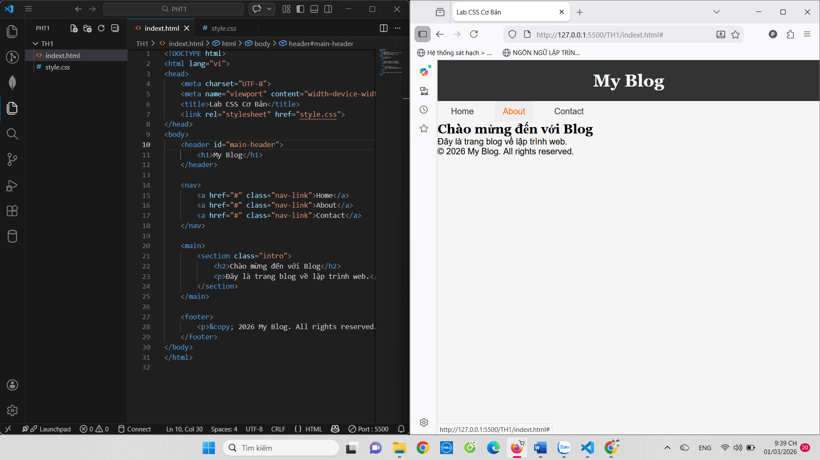
PHIẾU HỌC TẬP --- BOX MODEL & BỐ CỤC CƠ BẢN
Tài liệu đã xem (Link):
1. Kiến thức cốt lõi: CSS Box Model
1.1. Box Model gồm những thành phần gì?
Vẽ sơ đồ Box Model (từ trong ra ngoài):
┌─────────────────────────────────────┐
│ MARGIN (lề ngoài) │
│ ┌───────────────────────────────┐ │
│ │ BORDER (đường viền) │ │
│ │ ┌─────────────────────────┐ │ │
│ │ │ PADDING (lề trong) │ │ │
│ │ │ ┌───────────────────┐ │ │ │
│ │ │ │ CONTENT │ │ │ │
│ │ │ │ (Nội dung) │ │ │ │
│ │ │ └───────────────────┘ │ │ │
│ │ └─────────────────────────┘ │ │
│ └───────────────────────────────┘ │
└─────────────────────────────────────┘
Giải thích:
- Content: Là phần nội dung chính của phần tử (chữ, hình ảnh, video…). Đây là vùng ở trong cùng.
- Padding: Là khoảng cách từ nội dung (content) đến đường viền (border). Padding nằm bên trong phần tử.
- Border: Là đường viền bao quanh padding và content của phần tử.
- Margin: Là khoảng cách bên ngoài border, dùng để tạo khoảng cách giữa phần tử này với phần tử khác.
1.2. Hai cách tính kích thước Box
Hoàn thành bảng:
Thuộc tính | Cách tính width | Ưu/Nhược điểm
box-sizing: content-box; | Tổng width thực tế = width + padding + border | Nhược :Khó kiểm soát kích thước, dễ bị tràn layout  Ưu: Là mặc định của trình duyệt
box-sizing: border-box; | Tổng width thực tế = width(đã bao gồm padding và boder) | Ưu: Dễ tính toán , không bị tràn layout , phù hợp thiết kế hiện đại

Câu hỏi: Nên dùng box-sizing nào cho toàn bộ trang? Tại sao?
Nên dùng: box-sizing : border-box;
Vì :
-Dễ kiểm soát kích thước
-Không bị vỡ layout
-Không phù hợp thiết kế giao diện web hiện đại
-Được sử dụng phổ biến trong thực tế
2. Bài tập thực hành 2 (35 phút): Box Model & Layout Card
Mục tiêu:
- Tạo 3 card bài viết với box model rõ ràng
- Dùng margin, padding, border để tách biệt các card
- Áp dụng box-sizing: border-box
- Bố trí card theo hàng ngang (dùng display: inline-block hoặc float)
Thêm HTML sau vào trong <main> (sau phần intro):
<section class="posts">
<article class="card">
<h3>Bài viết 1</h3>
<p>Mô tả ngắn về bài viết 1.</p>
<a href="#" class="btn">Đọc thêm</a>
</article>
<article class="card">
<h3>Bài viết 2</h3>
<p>Mô tả ngắn về bài viết 2.</p>
<a href="#" class="btn">Đọc thêm</a>
</article>
<article class="card">
<h3>Bài viết 3</h3>
<p>Mô tả ngắn về bài viết 3.</p>
<a href="#" class="btn">Đọc thêm</a>
</article>
</section>
Yêu cầu CSS:
/* Bước 1: Reset box-sizing cho toàn trang */
* {
box-sizing: border-box;
}
/* Bước 2: Style cho .posts container */
.posts {
/* TODO: Căn giữa, margin trên dưới, max-width */
max-width: 1200px;
margin: 40px auto;
text-align: center;
}
/* Bước 3: Style cho .card */
.card {
/* TODO:
- width: 30% (hoặc calc(33.33% - 20px))
- display: inline-block
- border: 1px solid #ddd
- padding: 20px
- margin: 10px
- background: white
- border-radius: 8px
*/
width: 30%;
display: inline-block;
vertical-align: top;
border: 1px solid #ddd;
padding: 20px;
margin: 10px;
background: white;
border-radius: 8px;
}
/* Bước 4: Style cho .btn */
.btn {
/* TODO:
- display: inline-block
- padding: 8px 16px
- background: #007bff
- color: white
- text-decoration: none
- border-radius: 4px
*/
display: inline-block;
padding: 8px 16px;
background: #007bff;
color: white;
text-decoration: none;
border-radius: 4px;
margin-top: 10px;
}
.btn:hover {
/* TODO: background: #0056b3 */
background: #0056b3;
}
Kết quả mong đợi:
- Ba card nằm ngang trên 1 hàng
- Mỗi card có viền, padding, margin rõ ràng
- Nút "Đọc thêm" có màu xanh, hover đổi màu đậm hơn
Ảnh kết quả (Dán ảnh vào đây):
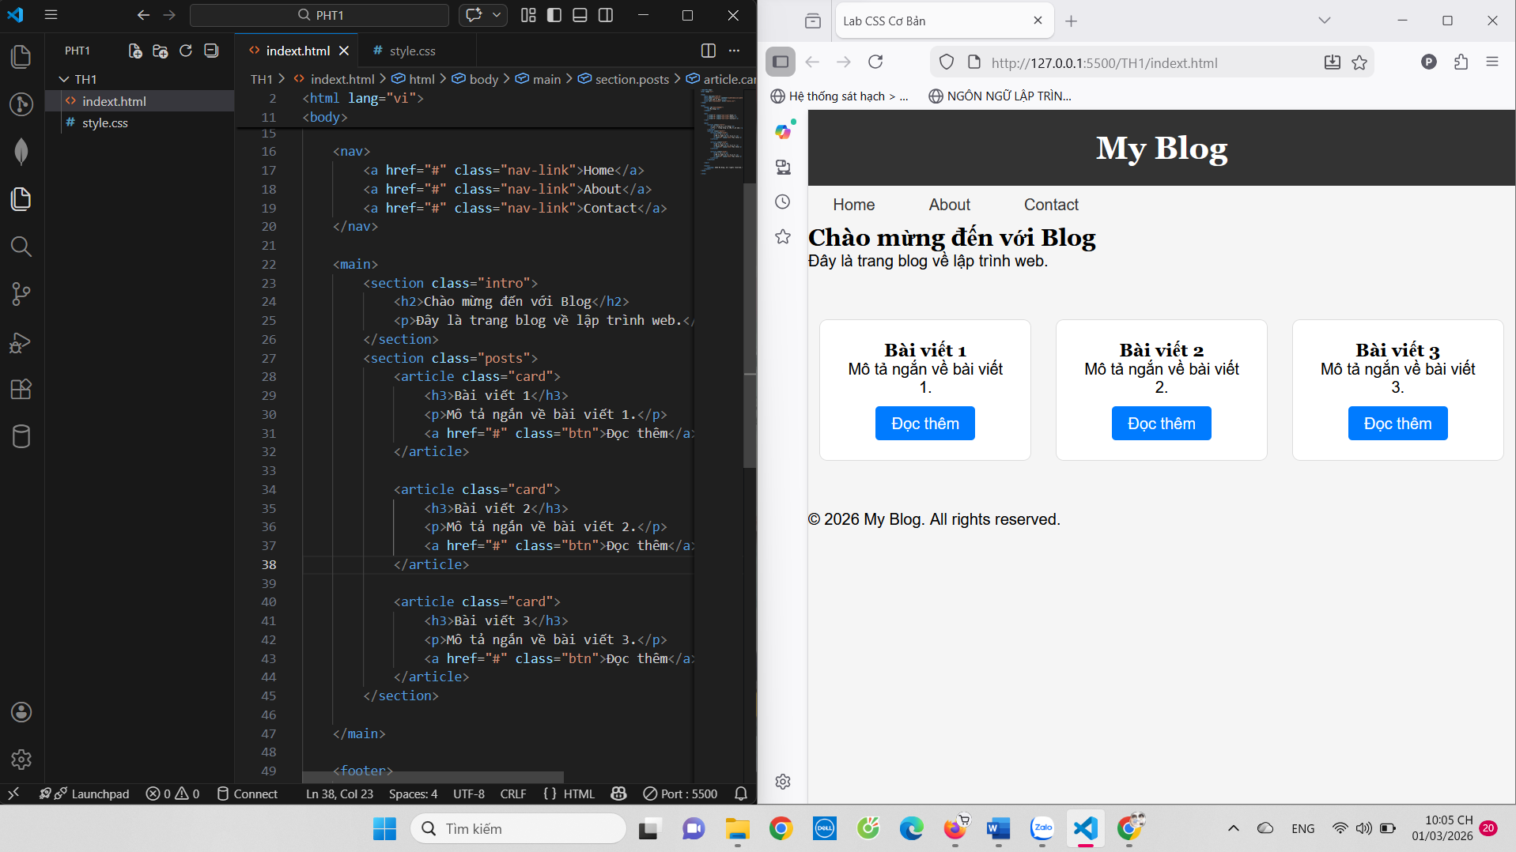

PHIẾU HỌC TẬP --- FLEXBOX & CSS GRID
Tài liệu đã xem (Link):
1. Kiến thức cốt lõi: So sánh Flexbox và Grid
Hoàn thành bảng sau:
Đặc điểm | Flexbox | CSS Grid
Bố cục | 1 chiều (theo hàng hoặc cột) | 2 chiều (hàng và cột cùng 1 lúc)
Phù hợp với | Layout nhỏ , thành phần UI (menu , button, navbar, card nhỏ) | Layout tổng thể trang web , bố cục phức tạp
Thuộc tính chính | display: flex;  justify-content  align-items | display: grid;  grid-template-columns  grid-template-rows
Ví dụ sử dụng | Thanh menu nằm ngang , căn giữa phần tử | Chia layout thành nhiều cột (3 cột, 4 cột..), dashboard

1.1. Flexbox - Các thuộc tính quan trọng
.flex-container {
display: flex;
/* Căn chỉnh theo trục ngang (main axis) */
justify-content: center; /* flex-start | center | space-between | space-around */
/* Căn chỉnh theo trục dọc (cross axis) */
align-items: center; /* flex-start | center | flex-end | stretch */
/* Cho phép xuống hàng */
flex-wrap: wrap; /* nowrap | wrap */
/* Khoảng cách giữa các item */
gap: 20px;
}
1.2. CSS Grid - Các thuộc tính quan trọng
.grid-container {
display: grid;
/* Định nghĩa số cột và kích thước */
grid-template-columns: repeat(3,1ft); /* repeat(3, 1fr) | 200px 1fr 2fr */
/* Định nghĩa số hàng và kích thước */
grid-template-rows: auto auto;
/* Khoảng cách giữa các ô */
gap: 20px;
}

2. Bài tập thực hành 3A (20 phút): Flexbox - Menu & Card Layout
Mục tiêu:
- Dùng Flexbox cho menu ngang
- Dùng Flexbox cho layout card (thay thế inline-block)
- Responsive: card xuống 1 cột khi màn hình nhỏ
Yêu cầu CSS (cải tiến code cũ):
/* Cải tiến nav bằng Flexbox */
nav {
/* TODO:
- display: flex
- justify-content: center
- align-items: center
- gap: 20px
- background: #f8f9fa
- padding: 15px
*/
display: flex;
justify-content: center;
align-items: center;
gap: 20px;
background: #f8f9fa;
padding: 15px;
}
/* Cải tiến .posts bằng Flexbox */
.posts {
/* TODO:
- display: flex
- flex-wrap: wrap
- gap: 20px
- justify-content: center (hoặc space-between)
- max-width: 1200px
- margin: 40px auto
*/
display: flex;
flex-wrap: wrap;
gap: 20px;
justify-content: center;
max-width: 1200px;
margin: 40px auto;
}
.card {
/* TODO:
- flex: 0 0 calc(33.33% - 20px)
- (hoặc flex: 1 1 300px cho responsive tự động)
*/
flex: 1 1 300px;
}
/* Responsive: Khi màn hình < 768px, card chiếm full width */
@media (max-width: 768px) {
.posts {
/* TODO: flex-direction: column */
flex-direction: column;
}
.card {
/* TODO: flex: 1 1 100% */
flex: 1 1 100%;
}
}
Kết quả mong đợi:
- Menu các link nằm ngang, căn giữa, cách đều
- Card layout linh hoạt, tự động xuống hàng khi hết chỗ
- Khi thu nhỏ màn hình < 768px, card xếp thành 1 cột
Ảnh kết quả (Dán ảnh vào đây):
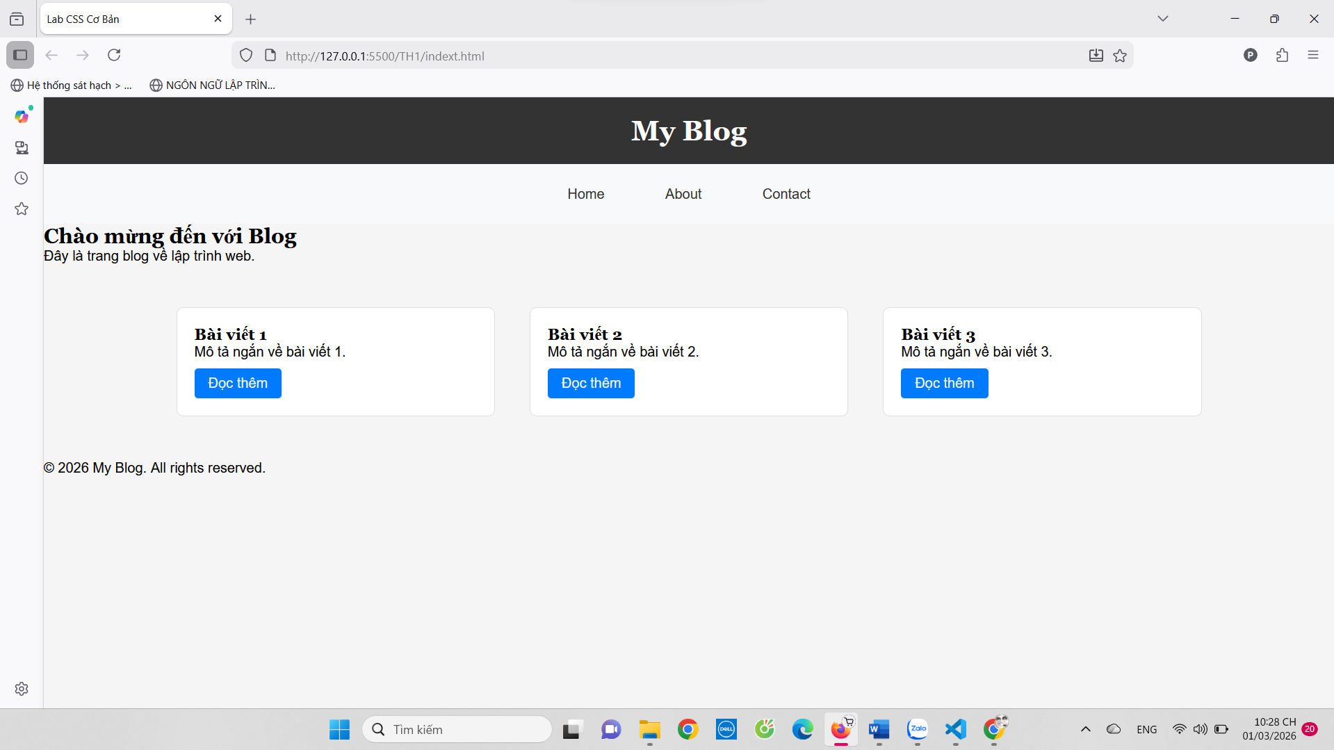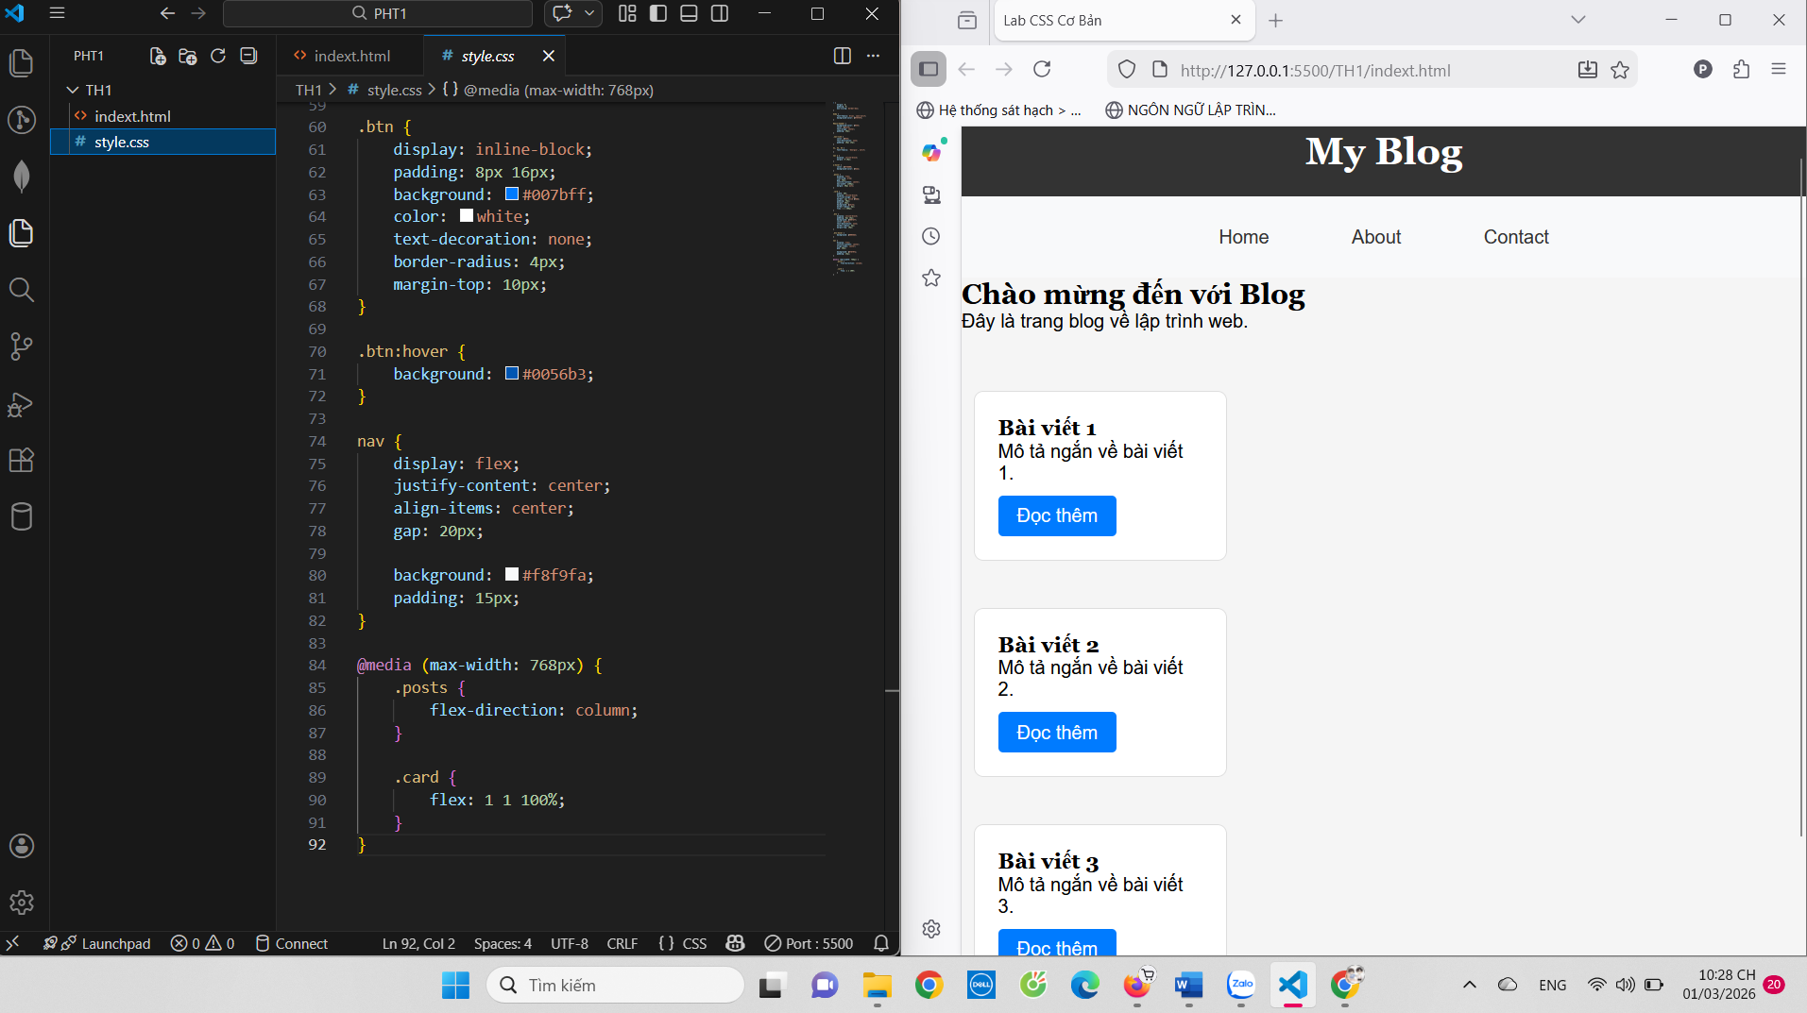
3. Bài tập thực hành 3B (20 phút): CSS Grid - Gallery Layout
Mục tiêu:
- Tạo lưới 2 hàng x 3 cột bằng CSS Grid
- Responsive: tự động giảm số cột khi màn hình nhỏ
Thêm HTML sau vào cuối <main>:
<section class="gallery">
<div class="item">1</div>
<div class="item">2</div>
<div class="item">3</div>
<div class="item">4</div>
<div class="item">5</div>
<div class="item">6</div>
</section>
Yêu cầu CSS:
.gallery {
/* TODO:
- display: grid
- grid-template-columns: repeat(3, 1fr) ← 3 cột bằng nhau
- gap: 16px
- max-width: 1200px
- margin: 40px auto
*/
display: grid;
grid-template-columns: repeat(3 , 1fr);
gap: 16px;
max-width: 1200px;
margin: 40px auto;
}
.item {
/* TODO:
- background: linear-gradient(135deg, #667eea 0%, #764ba2 100%)
- color: white
- display: flex
- justify-content: center
- align-items: center
- height: 150px
- font-size: 2rem
- border-radius: 8px
*/
background: linear-gradient(135deg, #667eea 0%, #764ba2 100%);
color: white;
display: flex;
justify-content: center;
align-items: center;
height: 150px;
font-size: 2rem;
border-radius: 8px;
}
/* Responsive: Tự động giảm cột khi màn hình nhỏ */
.gallery {
/* TODO: Dùng auto-fit/auto-fill */
grid-template-columns: repeat(auto-fit, minmax(200px, 1fr));
}
Giải thích kỹ thuật:
repeat(auto-fit, minmax(200px, 1fr)) có nghĩa gì?
- repeat():Lặp lại số cột theo quy tắc . VD : repeat(3 , 1fr) = 3 cột bằng nhau
- auto-fit: Tự động tính số cột phù hợp với chiều rộng màn hình (Màn hình rộng -> nhiều cột, Màn hình nhỏ -> ít cột)
- minmax(200px, 1fr):Mỗi cột : tối thiểu 200px , tối đa giãn ra 1 phần (1fr) (Nếu màn hình nhỏ -> cột không nhỏ hơn 200px , Nếu còn dư chỗ -> tự giãn đều)
Kết quả mong đợi:
- Desktop: 3 cột, 2 hàng (6 ô)
- Tablet: 2 cột, 3 hàng
- Mobile: 1 cột, 6 hàng
Ảnh kết quả (Dán ảnh vào đây):
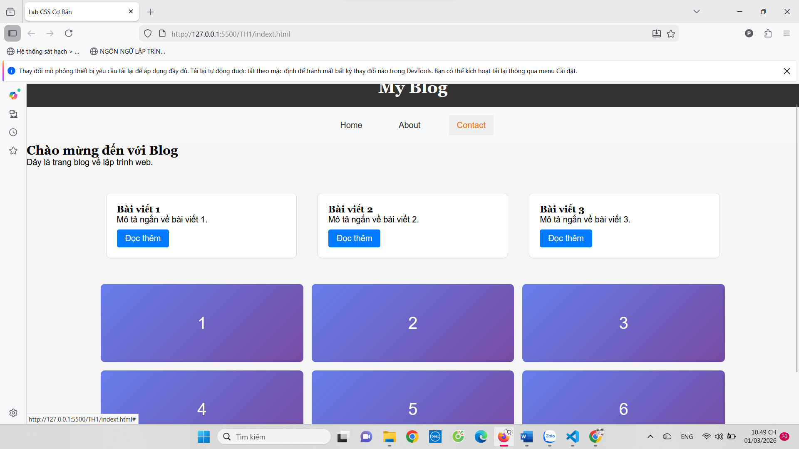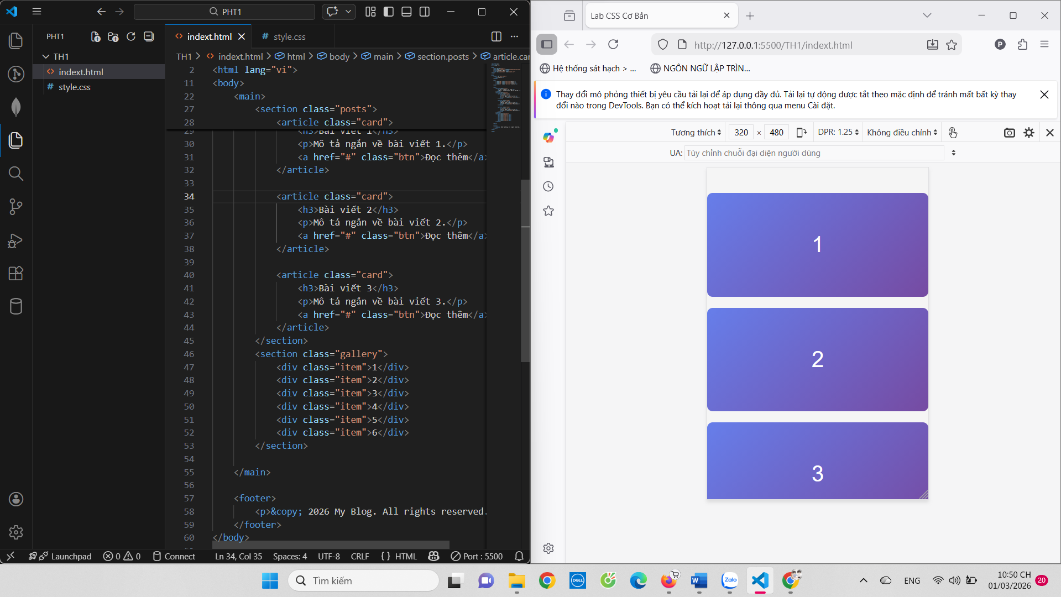

PHIẾU HỌC TẬP --- ĐỊNH VỊ CSS & RESPONSIVE DESIGN^{[2]}
Tài liệu đã xem (Link):
1. Kiến thức cốt lõi: CSS Position
Hoàn thành bảng:
Giá trị | Ý nghĩa | Ví dụ sử dụng
static | Giá trị mặc định.Phần tử hiển thị theo luồng bình thường  của trang. Không được dùng top, left, right,bottom | position: static;
relative | Vị trí tương đối so với chính vị trí ban đầu của nó. Có thể dùng top, left… để dịch chuyển. | position: relative; top: 10px; left: 20px;
absolute | Định vị tuyệt đối theo phần tử cha gần nhất có position  khác static. Nếu không có thì theo body | position: absolute; top: 0; right: 0;
fixed | Cố định so với cửa sổ trình duyệt. Không thay đổi khi scroll. | position: fixed; bottom: 0; right: 0;
sticky | Kết hợp giữa relative và fixed. Ban đầu là relative, khi scroll  tới vị trí nhất định thì cố định lại | position: sticky; top: 0;

2. Responsive Design - Media Queries
Cú pháp cơ bản:
/* Desktop First */
@media (max-width: 768px) {
/* Code CSS cho màn hình nhỏ hơn 768px */
}
/* Mobile First */
@media (min-width: 768px) {
/* Code CSS cho màn hình lớn hơn 768px */
}
Breakpoints phổ biến:
- Mobile: < 576px
- Tablet: 576px - 768px
- Desktop: > 768px
- Large Desktop: > 1200px

3. Bài tập thực hành 4 (30 phút): Tạo Header Sticky + Responsive
Yêu cầu:
- Header cố định trên cùng khi scroll (sticky)
- Thêm nút "Scroll to Top" (fixed, góc dưới bên phải)
- Responsive: Menu chuyển icon burger khi mobile (chỉ làm style, không cần JavaScript)
Cập nhật HTML:
<header id="main-header" class="sticky-header">
<h1>My Blog</h1>
</header>
<!-- Nút Scroll to Top -->
<a href="#" class="scroll-top">↑</a>
Yêu cầu CSS:
/* Header sticky */
.sticky-header {
position: sticky;
top: 0;
z-index: 100;
/* TODO: Thêm box-shadow để tạo hiệu ứng nổi */
box-shadow: 0 2px 10px rgba(0,0,0,0.1);
}
/* Nút Scroll to Top */
.scroll-top {
position: fixed;
bottom: 30px;
right: 30px;
/* TODO:
- width: 50px, height: 50px
- background: #007bff
- color: white
- border-radius: 50%
- display: flex, justify/align center
- text-decoration: none
- font-size: 24px
*/
width: 50px;
height: 50px;
background: #007bff;
color: white;
border-radius: 50%;
display: flex;
justify-content: center;
align-items: center;
text-decoration: none;
font-size: 24px;
transition: 0.3s;
}
.scroll-top:hover {
/* TODO: background: #0056b3, transform: scale(1.1) */
background: #0056b3;
transform: scale(1.1);
}
/* Responsive */
@media (max-width: 768px) {
nav {
/* TODO: flex-direction: column */
flex-direction: column;
margin-top: 10px;
}
}
Kết quả mong đợi:
- Header luôn cố định trên cùng khi scroll
- Nút "↑" ở góc dưới bên phải, hover phóng to
- Mobile: menu xếp dọc
Ảnh kết quả (Dán ảnh vào đây):
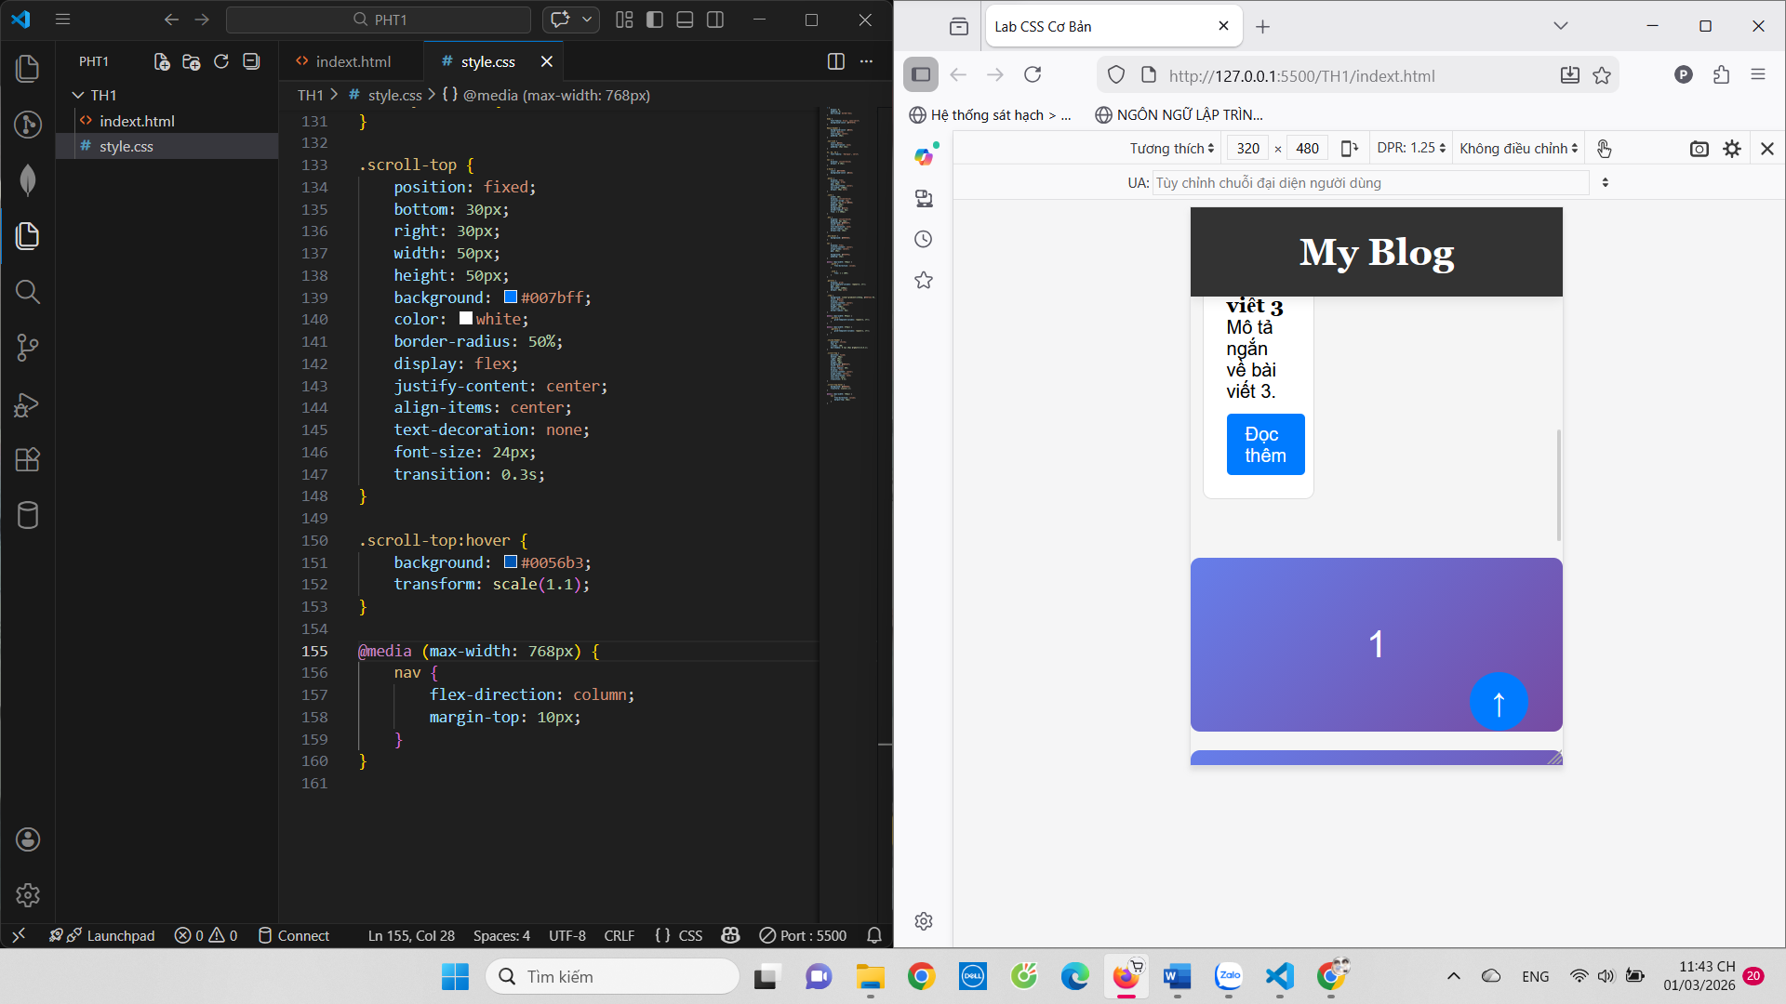
MINI TEST - Tự Kiểm Tra
Phần 1: Selector & Cú pháp
1. Selector nào chọn tất cả thẻ <p> nằm trong <div>?
- A. div p
- B. div > p
- C. div + p
2. Pseudo-class :hover dùng để?
- A. Chọn phần tử đầu tiên
- B. Chọn phần tử khi rê chuột
- C. Chọn phần tử cuối cùng
Phần 2: Box Model
3. box-sizing: border-box có nghĩa?
- A. Width bao gồm content + padding + border
- B. Width chỉ tính content
- C. Width tính cả margin
4. Thứ tự từ trong ra ngoài của Box Model?
- A. Content → Padding → Border → Margin
- B. Content → Border → Padding → Margin
- C. Content → Margin → Padding → Border
Phần 3: Flexbox & Grid
5. Flexbox phù hợp với layout?
- A. 1 chiều (hàng hoặc cột)
- B. 2 chiều (hàng và cột)
- C. Không phù hợp với layout
6. justify-content: space-between có tác dụng?
- A. Căn giữa các item
- B. Chia đều khoảng trống giữa các item
- C. Chia đều khoảng trống cả 2 bên
7. Grid tốt hơn Flexbox khi nào?
- A. Menu ngang đơn giản
- B. Layout phức tạp nhiều hàng cột
- C. Không có sự khác biệt
Phần 4: Position & Responsive
8. position: fixed có đặc điểm?
- A. Cố định so với viewport
- B. Cố định so với phần tử cha
- C. Không cuộn theo trang
9. Media query @media (max-width: 768px) áp dụng cho?
- A. Màn hình > 768px
- B. Màn hình ≤ 768px
- C. Chỉ màn hình = 768px

Đáp án Mini Test
👉 Nhấn vào đây để xem đáp án
Phần 1:
- A - div p (descendant selector)
- B - Chọn phần tử khi rê chuột
Phần 2:
3. A - Width bao gồm content + padding + border
4. A - Content → Padding → Border → Margin
Phần 3:
5. A - 1 chiều (hàng hoặc cột)
6. B - Chia đều khoảng trống giữa các item
7. B - Layout phức tạp nhiều hàng cột
Phần 4:
8. A - Cố định so với viewport
9. B - Màn hình ≤ 768px

📌 TÓM TẮT CHƯƠNG (Self-Reflection)
Những gì tôi đã hiểu:
- Hiểu được sự khác nhau giữa static, relative, absolute, fixed, sticky
- Biết cách tạo Header sticky và nút Scroll to Top bằng position
- Biết sử dụng Media Query (max-width / min-width) để làm responsive cho mobile và tablet
Những gì tôi vẫn chưa rõ:
- ________________________________
- ________________________________
Mục tiêu tiếp theo:
Biết thêm nhiều css

Ghi chú của giáo viên:
Ngày hoàn thành: __________________________________
Chữ ký sinh viên: __________________________________

